绪论
此处格式已按模板设定，作者只需选择段落区域，输入替换之。模版中所有说明性文字用于注释格式与内容的要求，撰写论文时请删除。模版中，图表、公式、参考文献等都已给出范例，撰写论文时请删除。
本模版已包含符合章节设置的“多级别列表”，只需在相应位置替换标题文字即可。如需增加章节，建议先使用格式刷，再调整编号。

1.1 毕业设计（论文）类型及基本要求

1.1.1 设计类
学生必须独立完成一定数量的设计图纸，撰写一篇15000字以上的设计说明书，工程设计类图纸折合成零号图纸不能少于三张。

1.1.2 论文类
学生必须独立完成一项研究或实验，撰写一篇15000字以上的论文。基础理论类的研究型论文的正文文字一般不少于10000字，要求内容充实，论据充分可靠，论证有力，主题明确。

1.1.3 软件类
学生必须独立完成一个软件或较大软件中的一个模块设计，撰写一篇15000字以上的设计说明书。

1.2 毕业设计（论文）资料组成及存档要求
毕业设计（论文）资料包括：任务书、开题报告、毕业设计（论文）、外文资料、中文译文、过程指导记录表、中期检查记录表、指导教师评阅书、评阅教师评阅书、答辩记录书，以及图纸、实验报告、计算程序等。
毕业设计（论文）的纸质版资料由各院、系自行安排保存，电子版资料在天津大学本科生毕业设计（论文）管理系统中保存，要保证两类资料的一致性。
毕业设计（论文）及图纸、实验报告、计算程序等装订成册（图纸数量过多可单独装订成册），附件资料按顺序装订成册（资料顺序为：附件封面、目录、任务书、开题报告、外文资料、中文译文、过程指导记录表、中期检查记录表、指导教师评阅书、评阅教师评阅书、答辩记录书），两册一并存档，两册封面均采用天津大学本科生毕业设计（论文）统一封面。

理论研究
此处格式已按模板设定，作者只需选择段落区域，输入替换之。模版中所有说明性文字用于注释格式与内容的要求，撰写论文时请删除。模版中，图表、公式、参考文献等都已给出范例，撰写论文时请删除。
本模版已包含符合章节设置的“多级别列表”，只需在相应位置替换标题文字即可。如需增加章节，建议先使用格式刷，再调整编号。

2.1 毕业设计（论文）结构及要求

2.1.1 论文结构
毕业设计（论文）原则上应采用中文完成（教学语言为英语的除外），确需用其他语言撰写的需经学院审批同意并报教务处备案。毕业设计（论文）一般由以下部分组成，依次为：①封面；②扉页；③独创性声明；④中英文摘要及关键词；⑤目录；⑥正文；⑦参考文献；⑧附录；⑨致谢。

2.1.2 语言表述
要做到数据可靠、推理严谨、立论正确。论述必须简明扼要、重点突出，对同行专业人员已熟知的常识性内容，尽量减少叙述。
论文中如出现一些非通用性的新名词、术语或概念，需做出解释。

2.1.3 标题和层次
标题要重点突出，简明扼要，层次要清楚。

2.1.4 打印规格
论文一律采用A4纸张（大小为210mm×297mm）打印，可根据实际选择单面或双面印刷，页边距如下设置。上：27.5mm；下：25.4mm；左：35.7mm；右：27.7mm。页眉距边界15.0mm；页脚距边界17.5mm。字符间距为默认值（缩放100%，间距：标准）。

2.2 毕业设计（论文）撰写规范

2.2.1 封面
采用天津大学本科生毕业设计（论文）统一封面，封面内容包括论文题目、学院、专业、年级、姓名、学号、指导教师等信息。
论文题目是论文总体内容的体现，要求醒目、简明、准确，主题突出，一般不宜超过25字。

2.2.2 目录
目录的各章节应简明扼要，应列至三级标题，包含正文及其后的各部分，并附有相应页码。目录的文字应与相应标题文字完全一致。
“目录”两字之间空一个全角空格或两个半角空格，采用不编号章标题样式。目录条目采用正文样式。
各级标题采用逐级缩进形式，每级缩进2字符，页码前导符采用“…”。

2.2.3 正文
正文中文字体为宋体，英文字体为Times New Roman，正文采用小四号字，段落行间距为固定值20磅，段落前后间距为0，首行缩进2字符。西文字体以Times New Roman为准，若Times New Roman中没有相应字符，则应使用较为清晰和通用的字体。数学公式和专门文字（如计算机程序代码）的字体可以根据需要选择。
章节与标号：一般分为章标题（一级标题）、不编号章标题（同属于一级标题）、二级标题和三级标题。各章节编号建议采用Word的“多级别列表”方式自动形成编号，标题编号与标题内容之间空一个全角空格或两个半角空格。各级章节标题格式要求细节参见《天津大学本科生毕业设计（论文）撰写规范》。
图、表等与其前后的正文之间要有一行的间距；文中的图、表、公式一律采用阿拉伯数字分章编号，如：图2-5，表3-2，公式（5-1）（“公式”两个字不要写上）等。若图或表中有附注，采用英文小写字母顺序编号。子图采用英文字母编号。引用图或表应在图题或表题右上角标出文献来源。图或表的附注应位于图或表的下方。

2.2.4 公式
文中的公式一律采用阿拉伯数字分章编号，如：公式（5-1）（“公式”两个字不要写上）。公式编号只能用于行间公式。公式编号右对齐，且应加英文小括号，不加引导符。其余样式与正文相同。变量和参数，不能采用正文格式，必须正确使用数学格式或行内公式格式，包含行内公式的段落可以采用单倍行距。
依照以上标准的行间公式范例如下。
（1-1）
其中：zi为车辆第i个轮胎由静平衡位置起算的竖向位移；yi为桥梁在第i个轮胎作用下的瞬时变位。

2.2.5 图
图中的术语、符号、单位等应同文字表述一致。图与其前后的正文之间要有一行的间距；文中的图一律采用阿拉伯数字分章编号，如：图2-5。若图中有附注，采用英文小写字母顺序编号。子图采用英文字母编号。图序及图题居中置于图的下方，图、表内容为五号字，中文字体为宋体，英文字体为Times New Roman。图序与图题之间空一个全角空格或两个半角空格。引用图应在图题右上角标出文献来源。图的附注应位于图或表的下方。
依照以上标准的插图范例如下。
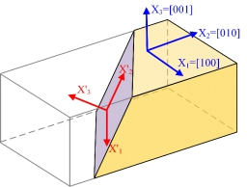
图2-1 晶体坐标系和样品坐标系示意图
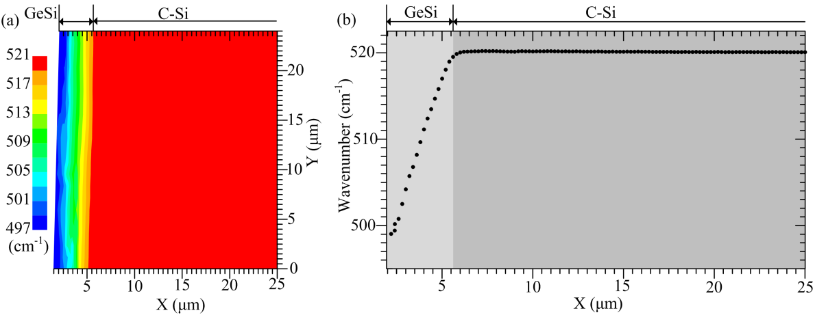
图2-2 应变硅横截面样品的拉曼类硅峰峰位
(a) 云图；(b) 沿深度方向分布曲线

2.2.6 表
表中参数应标明量和单位的符号。表的编排建议采用国际通行的三线表。表与其前后的正文之间要有一行的间距；文中的表一律采用阿拉伯数字分章编号，如：表3-2。若表中有附注，采用英文小写字母顺序编号。表序及表题居中置于表的上方。如某个表需要转页接排，在随后的各页上应重复表序，后跟表题（可省略）和“（续）”，置于表格上方。续表均应重复表头。表序与表题之间空一个全角空格或两个半角空格。引用表应在表题右上角标出文献来源。表的附注应位于图或表的下方。
依照以上标准的三线表范例如下。

表2-1 典型微尺度力学实验方法的基本信息
实验方法 | 主要测量对象 | 空间分辨率
原子力显微镜 | 表面力 | 0.1 nm ^{[1]}
透射电镜 | 晶格结构、位错 | 0.1 nm ^{[2]}
X射线衍射 | 应变 | 1 μm^{[3-5]}
同步辐射 | 内部三维结构与变形 | 约100 nm^{[6, 7]}
显微拉曼 | 应变 | 250 nm ^{[8]}

